上海第二工业大学教师访学回国报告书
姓 名 |  | 陈立飞 |  | 所在部门 |  | 环境 |  | 现职称 | 教授
现职务 |  | 教师 |  | 联系电话 |  | 13611845882 |  | 国家/地区 | 中国
身份 |  | 访问学者 |  | 出国(境)日期 |  | 2014.12.5 |  | 回国日期 | 2016.1.2
国(境)外研究专业和研究课题 |  |  | 机械工程；热功能材料制备及导热性能研究
国(境)外进修单位名称 |  |  | 英文：Vanderbilt University
 |  |  | 中文：范德堡大学
导师姓名 |  |  | Deyu Li |  | 从事专业 |  | 机械工程
国（境）外导师或合作者情况（学术水平、地位、团队）简介 |  |  | 范德堡大学机械工程学院李德裕（Deyu Li）教授于1992年获中国科技大学工程热物理学士学位，1997年获清华大学机械工程硕士学位，2002年获伯克利大学机械工程博士学位。2004年伯克利大学博士后出站后在范德堡大学机械工程学院工作至今。研究领域包括：微纳尺度能量和分子传递现象；纳米制造技术；分子动力学和Monte Carlo 模拟以及微纳流体等。担任56个学术期刊的审稿人，包括Nature Nanotechnology, Physical Review Letters, Nano Letters, Applied Physics Letters, Small, Lab-on-a-chip, Analytical Chemistry, and Journal of Heat Transfer等，所发表的论文被引用超过3400次，有12篇论文分别被引用超过100次。分别于1992年获得郭沫若奖学金、2007年获国家自然科学基金职业生涯奖，以及2013年获得范德比尔特研究功臣奖。课题组有在读博士生8名，其中与国内著名大学联合培养博士生2名。
国（境）外单位总体情况概述
美国名校范德堡大学Vanderbilt University 成立于1873年，是所私立综合型大学。 范德堡大学Vanderbilt University由一个过去专收美国南部富豪及大地主子女们的私校，转变成为一所财力雄厚资源丰富，并以研究著称的美国大学。享有“南方哈佛(Harvard of the South)”的美誉，是位于美国南方的少数的顶级名校之一。范德堡大学（Vanderbilt University）位于美国的田纳西州，全美 排名第13，是常春藤8所盟校之一。校区里拥有超过300颗树木和多种灌木，并且从1988年开始设置了一座国家植物园。可说是一所青葱翠绿的大学。原有校区里最古老的建筑可追溯至1873年，而1979年并入的毕德堡学院更是从1966年起便被视为国家级历史古迹。
出国研修主要教学或研究成果（含论文、项目、专利）：
访学期间的研究成果发表在1区期刊 Composites Science and Technology 上。
进修总结报告（3000字左右，可另加页）：
（1、国（境）外工作、进修情况及完成研修计划情况； 2、进修工作对本人和所在学科领域的促进；3、本学科的发展趋势与展望；4、回校后的工作设想与打算。）
1、本人在美国范德堡大学机械工程学院李德裕教授课题组访问学习一年，期间主要侧重复合热功能材料的制备及其导热性能测试，此外还涉及微纳尺度材料包括单根氮化硼、金线等接触热阻的测量工作。顺利完成访学计划，在访学期间关于复合热功能材料的制备及其导热性能测试，已取得很好的研究成果，并将实验数据整理发表一篇1区的研究论文(Composites Science and Technology)。主要研究成果介绍如下：
石墨烯做为纳米结构的碳材料具有独特的二维单原子层片状结构，碳原子间以sp2键合。石墨烯具有非常大的比表面，展示出良好的物理性质，和金属间有较强的相互作用。使得石墨烯作为分散金属粒子的支撑材料成为可能。由于它们具有超高的导电、导热性能，热稳定性和良好的机械强度，石墨烯和它的衍生物成为聚合物复合物的重要导热填料材料。这种高导热性能的聚合物复合物成为信息、交流和储能技术的急需材料。电子器件中能量密度的快速增，为保证现代电子器件、光电器件、声子设备的性能和可靠性需要有效移除器件所产生的热量。在热管理中，应用一种特殊的材料是很必要的，那就是热界面材料，热界面材料位于热源与热沉之间。这就需要适用高效的热传导纳米材料，例如石墨烯单独作为热界面材料填料可能没有实际的应用价值，因为每片石墨烯纳米片会卷曲并聚集起来。这样二维石墨烯超高比表面的优势就显露不出来了。结果聚集的石墨烯和具有相对低比表面积的石墨片没有什么区别。但是，有研究表明如果将金
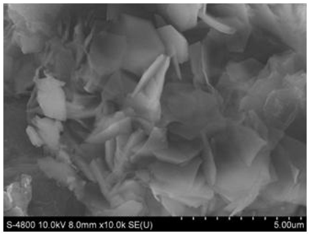
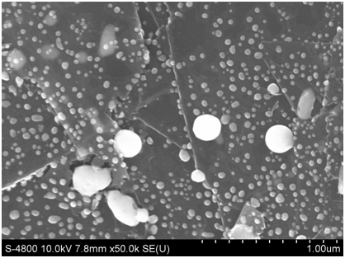
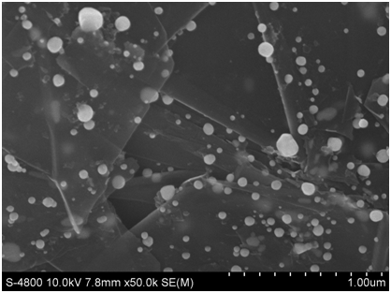
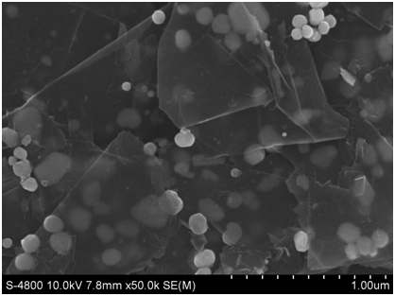
a
b
c
d

Fig. 1. SEM images of Ag -GNS samples with Ag loadings separately as (a) 0 mol%, (b) 0.5 mol%, (c) 1.0 mol%, (d) 1.5 mol%

属纳米粒子引入石墨烯纳米片的分散体系中，金属纳米粒子可以提高石墨烯纳米片之间的距离，因此使得石墨烯在干的状态下也不会团聚。可以推断出金属纳米粒子修饰在石墨烯表面也可以使石墨烯在分到聚合物材料中形成热界面材料仍能保持高的比表面积以及二维石墨烯所具有的独特性质。我们的研究中采用了混合-加热方法来制备金属银纳米粒子修饰的石墨烯。得到的产品作为导热填料来制备环氧树脂基热界面材料，采用热导率仪测定样品的热导率。结果显示银纳米粒子修饰的石墨烯是非常好的导热填料，添加很少量的导热填料就能环氧树脂基热界面材料的导热系数提高很多。而且导热系数随温度变化很小，更有利于热界面材料的应用。
我们采用直接混合加热过程制备出银纳米修饰石墨烯的复合材料，图1给出了不同银负载量的复合物扫描电镜图。从图1可以清楚的看出石墨烯是多层的，为银纳米粒子在其表面沉积提供了大的表面积。图1(b)显示银纳米粒子的平均尺寸是大约30nm，除了银负载量为0.5 mol %时，石墨烯表面出现一些大的银纳米粒子。随着银负载量增加，银纳米粒子的平均尺寸也增加，例如当银负载量为1.0 mol %时，银纳米粒子的平均尺寸增加到50nm,这可以从图1(c)中看出。银负载量对银纳米粒子大小的影响也可以从图1(d)中看出，当银的负载量为1.5 mol %时，银纳米粒子的平均尺寸约为100nm。银纳米粒子是以石墨烯为模板生长的，而不是松弛的附着在石墨烯表面。
Fig.2. XRD patterns of Ag-GNS samples with Ag loadings 1.0mol%
图2给出了样品的XRD表征结果，其中银的负载量为1.0mol%。与JCPDS 04-0783卡对比，38.0, 44.2, 64.3, 和77.2°处的特征峰分别对应银的 (111), (200), (220), 和(311) 晶面。没有醋酸银的衍射峰出现在XRD谱图里，说明盐到金属的转化是非常彻底的。26°处的特征峰是石墨烯的(002)面，说明石墨烯结构完好。
Fig. 3. Thermal conductivity enhancement of epoxy resin composite changes with different weight fraction of Ag-GNS thermal fillers (20ºC)
图3给出了环氧树脂基热界面材料热导率随导热填料量的变化结果。其中k 和 k₀ 分别是环氧树脂基热界面材料和环氧树脂的热导率。Δk = k−k₀ 是k的增加值。 k₀ 指定为 0.255 W/(m·K)。 实验数据显示环氧树脂基热界面材料的热导率随着导热填料量的增加而提高，同时也显示银纳米粒子修饰石墨烯复合物做为导热填料的环氧树脂基热界面材料的热导率提高量高于石墨烯作为导热填料的环氧树脂基热界面材料的热导率提高量。负载的银纳米粒子量越高，环氧树脂基热界面材料热导率越高。这应该归功于银纳米粒子的尺寸。和小的银纳米粒子相比，大的银纳米粒子作为石墨烯片之间的间隔将有利于石墨烯片间距的提高。所以随着银纳米粒子增大，石墨烯片不容易形成堆积的石墨结构，可更好地保持自身独特结构所带来的优异物理性质。
Fig. 4. Thermal conductivity enhancement of epoxy resin composite changes with temperatures by fixing weight fraction of Ag-GNS as 5%
图4给出了环氧树脂基热界面材料热导率提升随温度变化结果。可以看出，在测试温度范围内，热导率的增加量随温度变化很小。这种比较弱的温度依赖关系更有利于该热界面材料的应用。关于机理在发表论文中有讲述。
环氧树脂是热的不良导体，同时也是绝缘体。在环氧树脂中添加银修饰的石墨烯，使得热界面材料成为导体。银纳米粒子间相互基础形成电渗滤域网。这种热界面材料可应用在即要求传热又要求导电的场所。

2、随着电子技术的迅速发展，电子元器件的集成程度和组装密度不断提高，导致了其工作功耗和发热量的急剧增大，引起元器件周围环境温度升高。高温对电子元器件的稳定性、可靠性和寿命产生影响。研究表明，当温度超过一定值时，温度每上升1℃，元器件可靠性将下降5％。因此确保发热电子元器件所产生的热量能够及时导出，己经成为微电子产品系统组装的一个重要方面，而对于集成程度和组装密度都较高的便携式电子产品(如笔记本电脑等)，散热甚至成为整个产品的技术瓶颈问题。发光二极管（LED）是新一代绿色光源和照明技术，在汽车、交通信号灯指示、屏幕显示及照明等领域得到广泛的应用。随着LED向高功率、高亮度的方向发展，产生的热量能否及时导出或散发出去，成为影响LED发光品质、可靠性及寿命的关键因素。因此开发具有高优异导热性能的热功能材料已成为国内外研究热点，国外在这方面的研究比较早，而且已从微观能量输运方面研究热功能材料的传热性能。从微观能量输运方面掌握热功能材料的传热性能，进而指导具优异导热性能的热功能材料制备其意义更为突出。本人所在材料科学与工程是校级重点学科，进修工作对本人所在学科领域的发展具有一定的促进作用，包括提升科研成果以及对青年骨干教师的培养等。
3、料科学与工程学科是伴随着社会发展对材料研究的需要而形成和发展的。作为人类赖以生存和发展的物质基础，尽管材料的使用几乎和人类社会的形成一样古老，但材料科学与工程学科作为一个独立的学科，却只有约50年短暂的历史。但是，在仅仅 50 年的发展过程中，材料科学与工程学科已经充分显示了其在现代科学技术发展和人类社会进步中所处的重要地位。市场经济条件下的材料生产企业对人才的素质结构、能力结构和知识结构的要求也越来越高，企业需要的是既有较深的理论基础，能进行材料的深入研究与创新，又具有丰富的工程知识，能将成果尽快转化为生产力从而创造效益的材料科学与工程相结合的国际化、工程化和创新创业型人才。这一人才需求的变化对从事材料类人才培养的高校也提出了严峻的挑战。我校的学科建设定位包括“职业”导向的高等教育，多科性应用技术大学，应用基础和应用技术等，这一定位与企业需求相呼应，所以发展好我校的材料科学与工程学科，对队伍建设、人才培养具有非常积极的作用。
4、完成国外访学后，我竭尽所能，将所学带回来留校工作，进一步提高我们的科研工作在相关领域的影响力，为学科建设及学生培养贡献力量，为实验室建设提供可行性的意见及建议。热功能材料具有广阔的发展前景， 热管理领域对热功能材料的导热性能及稳定性能等方面要求越来越高，我将继续从事本领域研究，同时拓展相关方面的研究工作，实现纵向深入横向拓展的目标。继续深入传热理论方面的学习，和访学时结
识的科研人员保持密切联系，时刻为我的科研工作注入思想活力。

访学人员签名： 年 月 日
指  导  老  师  评  语 | 陈立飞老师自访学以来，工作一直非常认真，除完成既定的访学工作内容，还参与课题组其它的在研项目，有问题会及时沟通。能够准时参加课题组的每周五的组会，会上能够提出自己的想法，为学生遇到的问题给出很好的解决建议，和课题组成员进行更深层次的探讨。总之，通过一年的访学工作，其学术水平有了更大的提高，可在未来的科研道路上走的更远！
指  导  老  师  评  语 | 导师签名： 年 月 日
所 在 部  门 意 见 | 考核意见：（是否完成研修计划及学校提出任务和要求，是否达到预期留学目标）
所 在 部  门 意 见 | （对访学人员回校后工作安排及其他意见和建议）
所 在 部  门 意 见 | 负责人签名： （部门盖章）  年 月 日
学  校  考  核  意  见 | （学校人事部门考核意见）
学  校  考  核  意  见 | 人事部门负责人签名： （部门盖章）  年 月 日

